Select

Oplossingen: Tennis

# Datamodel

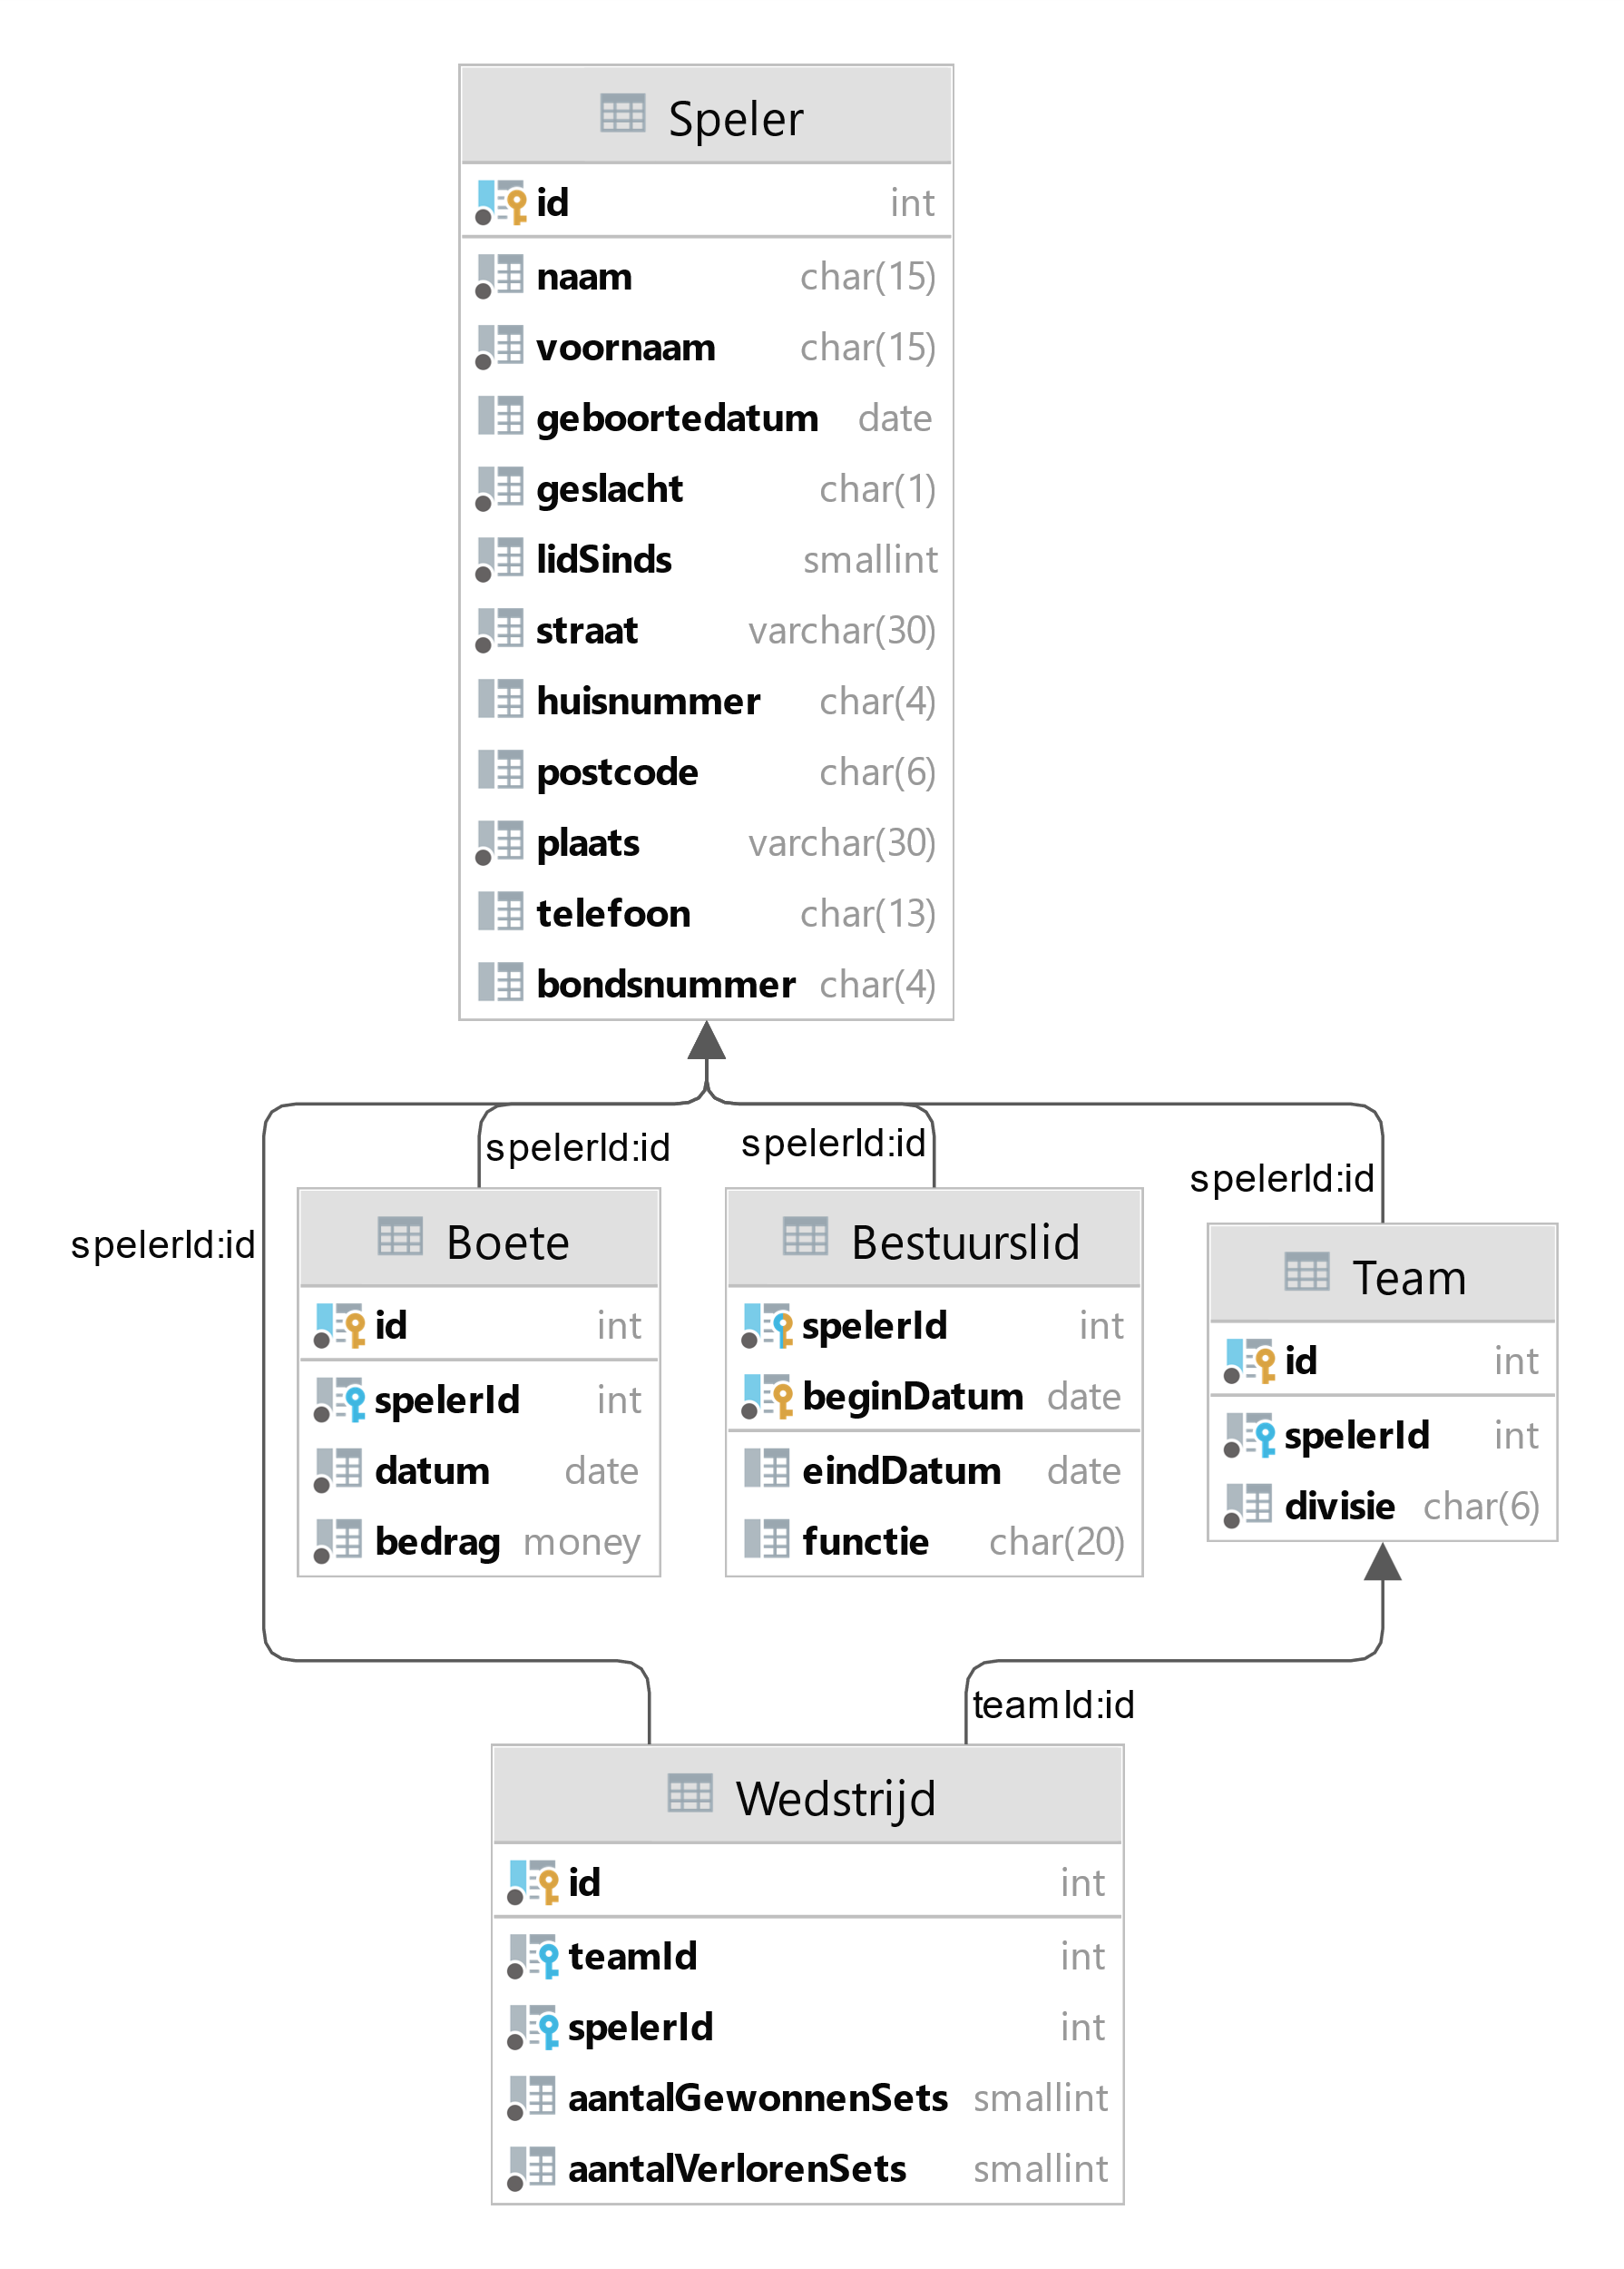

# SQL Opgaves

Start Microsoft SQL Server Management Studio op.

Maak de nodige tabellen en het schema aan door “Tennis.sql” uit te voeren.

## Oefening 1

Geef de nummers van de spelers die in de periode 2000-2003 tot de vereniging zijn toegetreden. Sorteer het resultaat op spelersnummer.

### Gewenst resultaat:

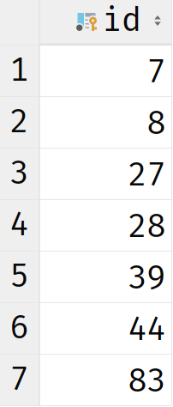

### Antwoord:

SELECT id  
FROM tennis.speler  
WHERE lidSinds BETWEEN 2000 AND 2003  
ORDER BY id;

## Oefening 2

Geef het betalingsnummer van elke boete tussen € 50,- en € 100,-.

### Gewenst resultaat:

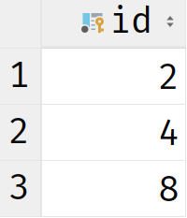

### Antwoord:

SELECT id  
FROM tennis.boete  
WHERE bedrag BETWEEN 50 AND 100;

## Oefening 3

Geef het betalingsnummer van elke boete die niet ligt tussen € 50,- en € 100,-.

### Gewenst resultaat:

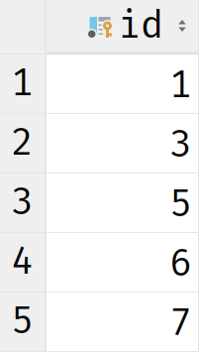

### Antwoord:

SELECT id  
FROM tennis.boete  
WHERE NOT (bedrag BETWEEN 50 AND 100);

## Oefening 4

Geef de nummers van de spelers die niet in Den Haag en niet in Voorburg wonen.

### Gewenst resultaat:

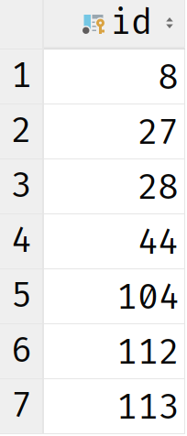

### Antwoord 1:

SELECT id  
FROM tennis.speler  
WHERE plaats NOT IN('Den Haag','Voorburg');

### Antwoord 2:

SELECT id  
FROM tennis.speler  
WHERE NOT (plaats='Den Haag') AND NOT (plaats='Voorburg');

### Antwoord 3:

SELECT id  
FROM tennis.speler  
WHERE plaats <> 'Den Haag'  
 AND plaats <> 'Voorburg';

## Oefening 5

Geef het nummer en de naam van elke speler wiens naam de lettercombinatie ‘*en’* bevat.

### Gewenst resultaat:

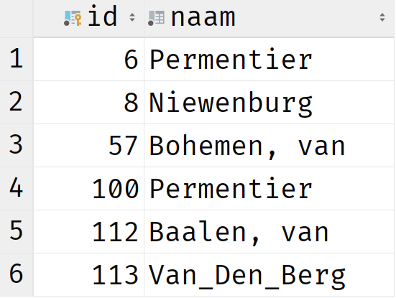

### Antwoord:

SELECT id, naam  
FROM tennis.speler  
WHERE naam LIKE '%en%';

## Oefening 6

Geef de naam en het nummer van elke speler waar de letter ‘a’ de een na laatste letter van de naam is. Sorteer het resultaat op naam.

### Gewenst resultaat:

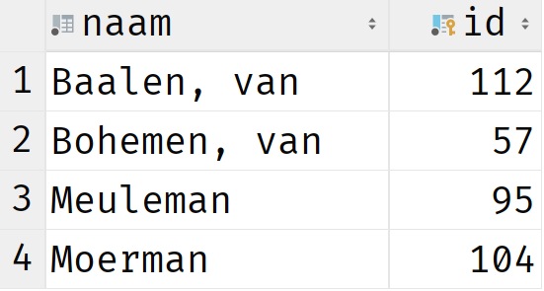

### Antwoord:

SELECT naam, id  
FROM tennis.speler  
WHERE naam LIKE '%a_'  
ORDER BY naam;

## Oefening 7

Geef het nummer, de naam en de voornaam van elke spelers wiens naam op de tweede en op de één na laatste positie de letter ‘*e’* bevat.

### Gewenst resultaat:

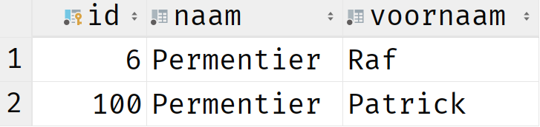

### Antwoord:

SELECT id, naam, voornaam  
FROM tennis.speler  
WHERE naam LIKE '_e%e_';

## Oefening 8

Veronderstel dat de tennisvereniging alle boetes in 3 categorieën verdeeld heeft. De categorie *laag* bevat alle boetes van 0 tot en met 40, de categorie *middelmatig* de boetes van 41 tot en met 80, en de categorie *hoog* alle boetes hoger dan 80. Geef dan van elke boete het betalingsnummer, het bedrag en de bijhorende categorie.

### Gewenst resultaat:

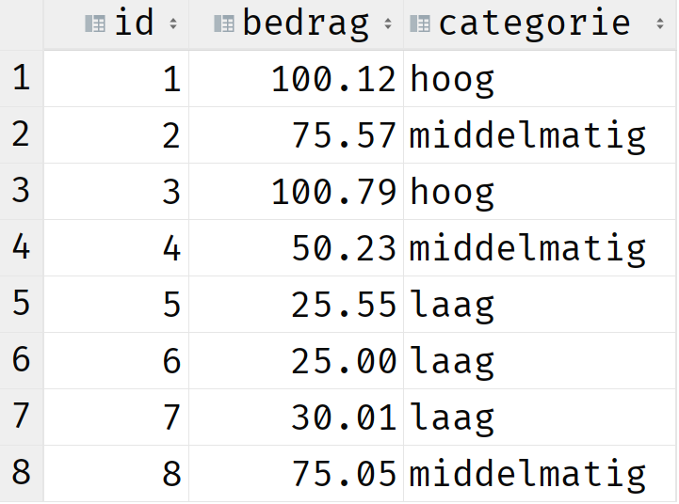

### Antwoord:

SELECT id,  
 bedrag,  
 CASE  
 WHEN bedrag <= 40 THEN 'laag'  
 WHEN bedrag BETWEEN 41 AND 80 THEN 'middelmatig'  
 ELSE 'hoog' END AS categorie  
FROM tennis.boete;

## Oefening 9

Geef het nummer en de divisie van elk team waarbij de waarde *ere* van divisie nu voluit als *eredivisie* en de waarde *tweede* als *tweede divisie* moet uitgeschreven worden.

### Gewenst resultaat:

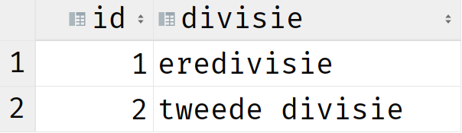

### Antwoord 1:

SELECT id,  
 CASE  
 WHEN divisie = 'ere' THEN 'eredivisie'  
 ELSE 'tweede divisie'  
 END AS divisie  
FROM tennis.team;

### Antwoord 2:

SELECT id,  
 CASE divisie  
 WHEN 'ere' THEN 'eredivisie'  
 WHEN 'tweede' THEN 'tweede divisie'  
 ELSE 'onbekend'  
 END AS divisie  
FROM Tennis.Team;

## Oefening 10

Geef de spelersnummers van de spelers die een boete hebben gekregen. Sorteer het resultaat op spelersnummer. Elke spelersnummer mag maar één keer getoond worden.

### Gewenst resultaat:

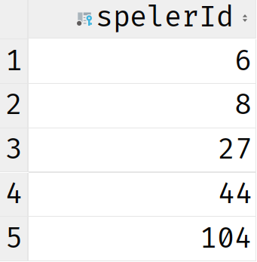

### Antwoord:

SELECT DISTINCT spelerId  
FROM tennis.boete  
ORDER BY spelerId;

## Oefening 11

Toon alle jaren vanaf 2000 waarin spelers zijn toegetreden tot de vereniging. Sorteer het resultaat op het jaar. Elk jaar mag maar één keer getoond worden.

### Gewenst resultaat:

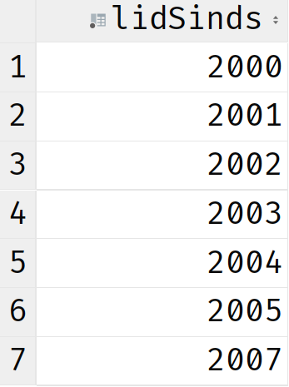

### Antwoord:

SELECT DISTINCT lidSinds  
FROM tennis.speler  
WHERE lidSinds>=2000  
ORDER BY lidSinds;

## Oefening 12

Toon alle spelersnummers die ooit penningmeester waren in het bestuur. Sorteer het resultaat op spelersnummer. Elke spelersnummer mag maar één keer getoond worden.

### Gewenst resultaat:

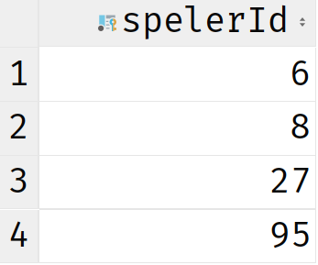

### Antwoord:

SELECT distinct spelerId  
FROM tennis.bestuurslid  
WHERE functie='Penningmeester'  
ORDER BY spelerId;